Evidência QA - LINXERP-21180_Criar uma Tela para Visualizar e Exportar Relatórios de Recebíveis
Sprint | História | Versão | Pacote | Id testlink
Linx ERP FFCA - S#24-12 | LINXERP-21180 | 8.01.0007 | HF 02.24.030 | SHOP-VL-8536 / SHOP-VL-8537  SHOP-VL-8538 / SHOP-VL-8539  SHOP-VL-8540 / SHOP-VL-8541
Banco teste | Servidor | Período teste | Analista
INOVACAO_LinxERP | \\qa-erp-app.linxdev.local | 20/12 à 24/12 | Alessandra Silva
Cenário de Testes
Cenário 1: Seleção de Colunas
Dado que o usuário acessou a tela de geração de relatórios,
Quando ele selecionar colunas específicas,
Então o relatório deve incluir apenas as colunas selecionadas.

Cenário 2: Geração de Relatório em CSV
Dado que o usuário selecionou colunas e clicou em "Exportar CSV",
Quando o relatório for gerado,
Então o arquivo deve ser salvo no formato CSV com os dados corretos.

Roteiro de Testes e Validação:
- Tela 009278 - Fluxo de Pagamentos e Recebimentos
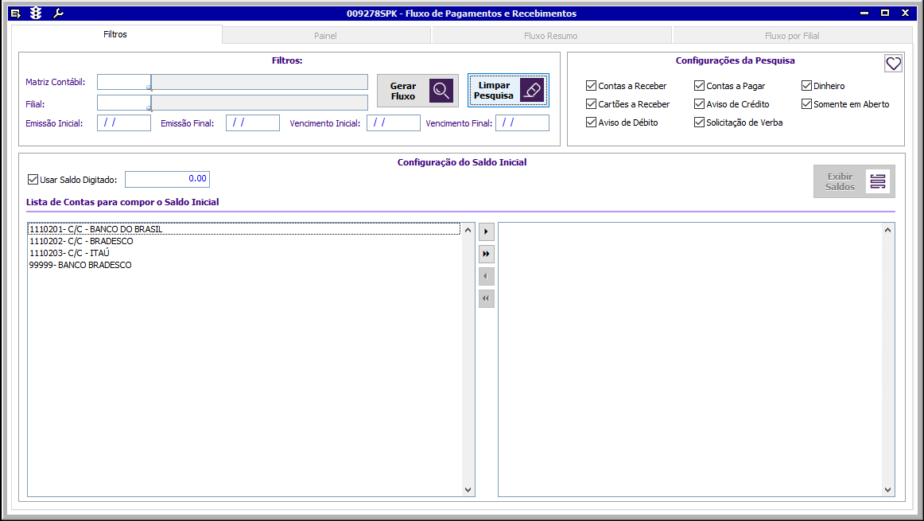

- Selecionado a Matriz Contábil, Vencimento Inicial e Final e marcando o checkbox Usar Saldo Digitado.
Em Configurações da Pesquisa vou desmarcado apenas a opção Somente em Aberto para gerar todos tipos.
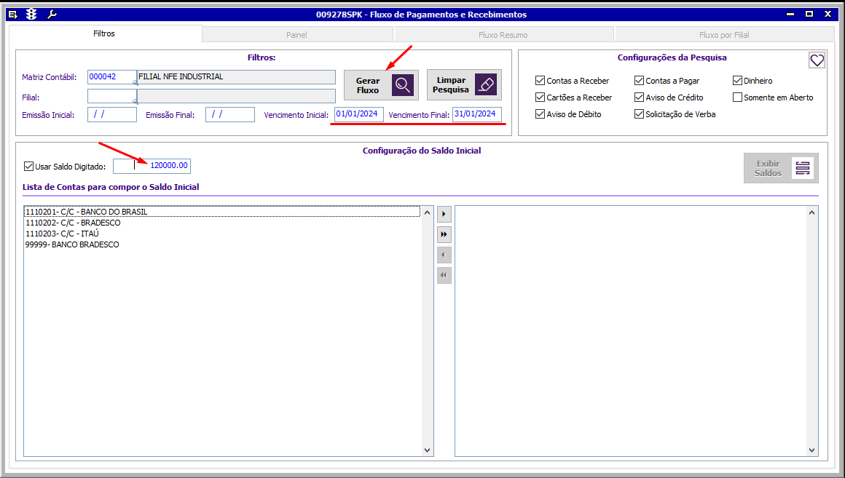

- Após o fluxo gerado na aba Painel é possível ver um gráfico com o resumo do fluxo do contas a receber e a pagar.
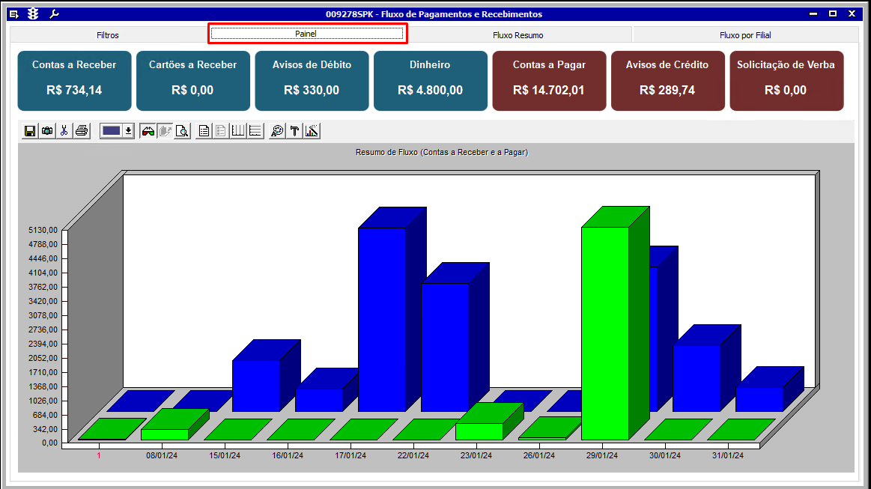

- Clicando no botão da para adicionar uma legenda ao gráfico, onde arrastando pode deixa-la ao lado, encima ou embaixo do gráfico.
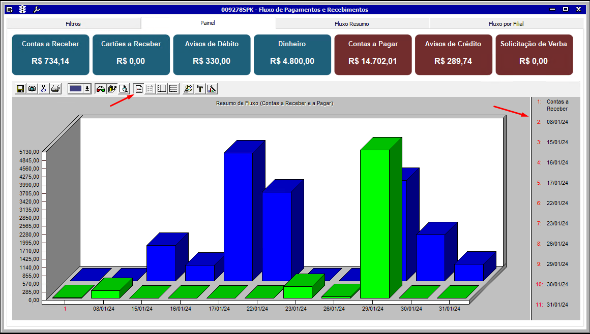

- Na aba Fluxo Resumo é mostrado os valores por data e o Saldo Iniciar que foi informado na aba Filtros.
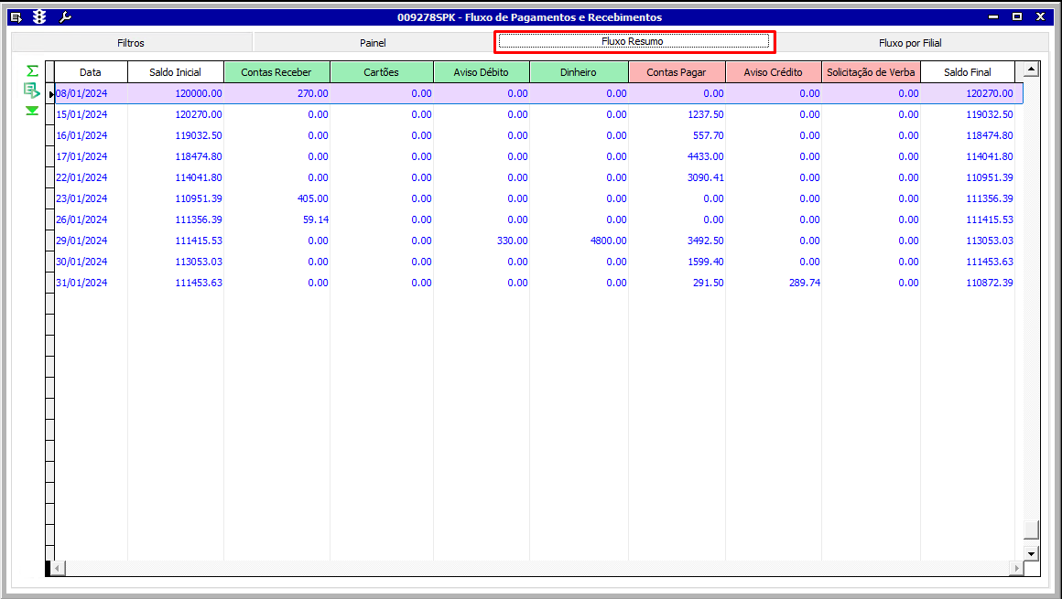

- Na aba Fluxo por Filial é possível ver os valores de cada Filial.
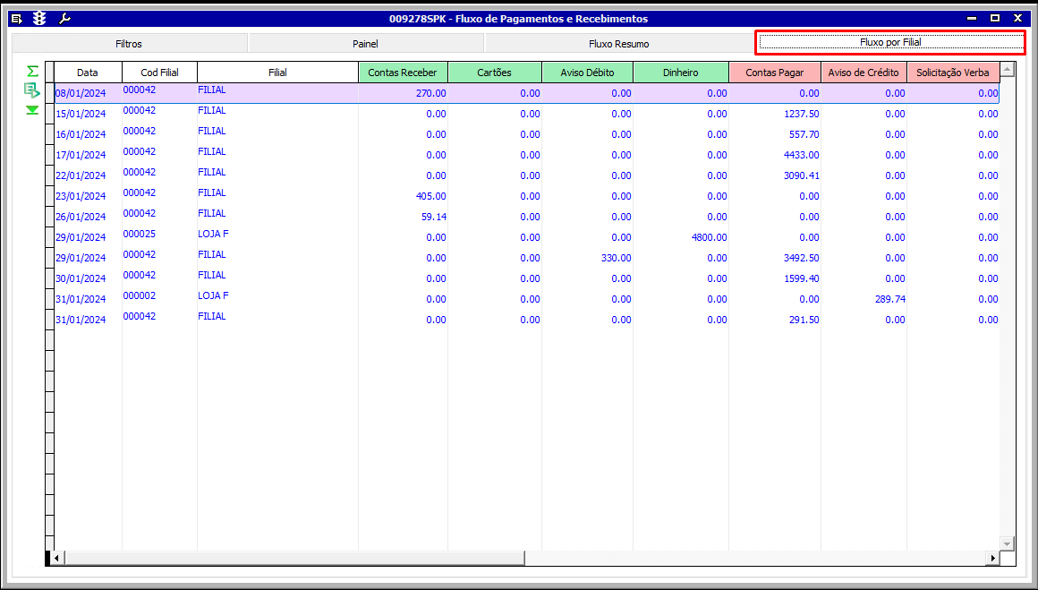

- Quando não é selecionado o checkbox Usar Saldo Digitado e selecionado as contas para gerar e Compor o Saldo Inicial o botão Exibir Saldos é habilitado.
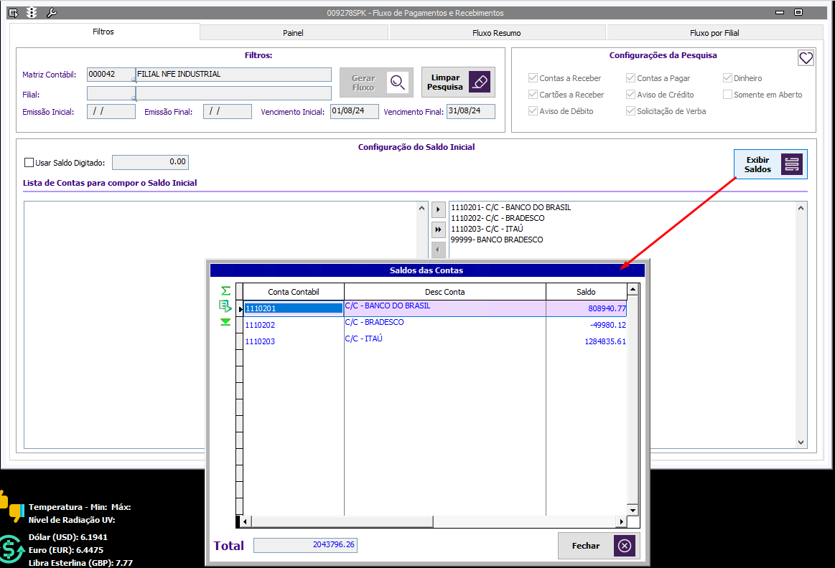

Geração de Relatório em CSV
- Clicando no botão Opções é possível escolher o modelo para exportação (Excel ou CSV)
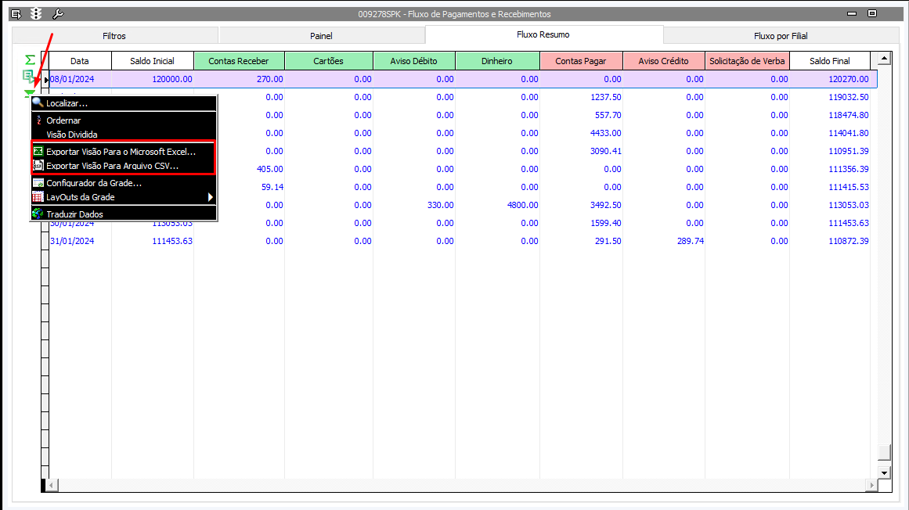
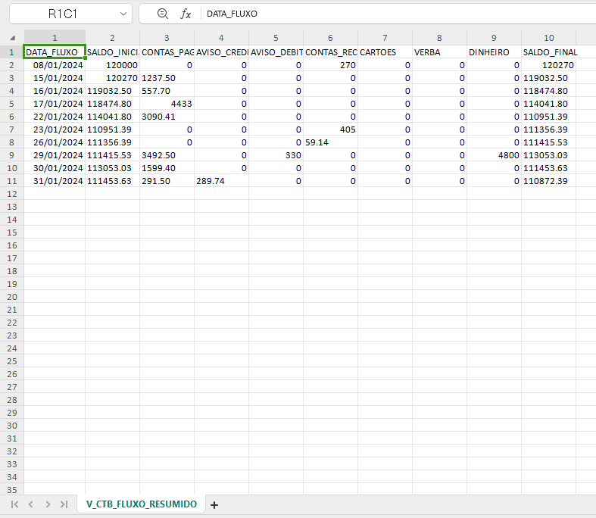

Botão Guarda ou Recupera Filtros
- O botão dentro de Configurações de Pesquisa é usado para Guardar ou Recuperar Filtros
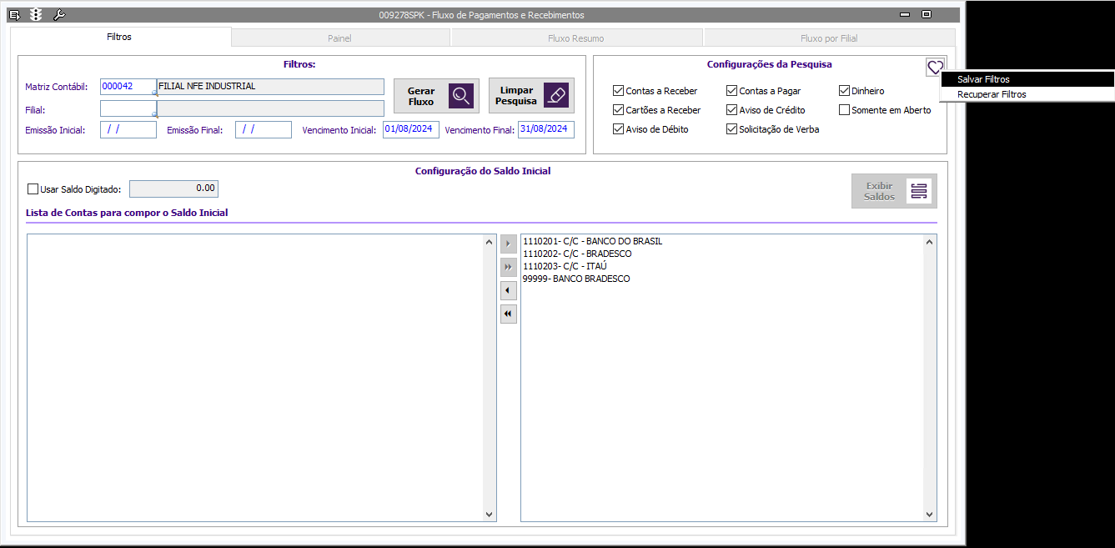

- Selecionando a opção Guardar Filtro será aberto uma janela para escolher o local onde o filtro será salvo.
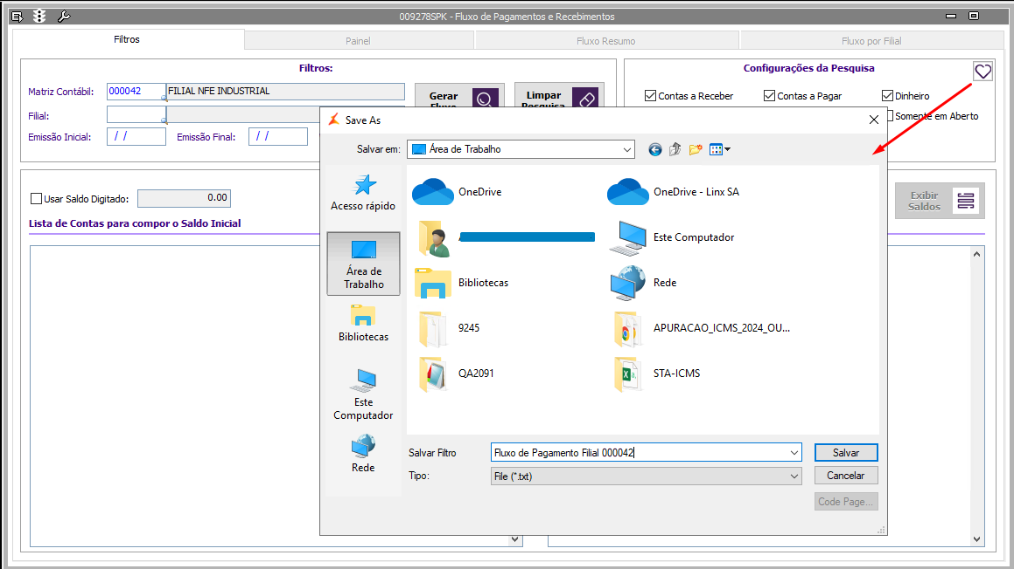
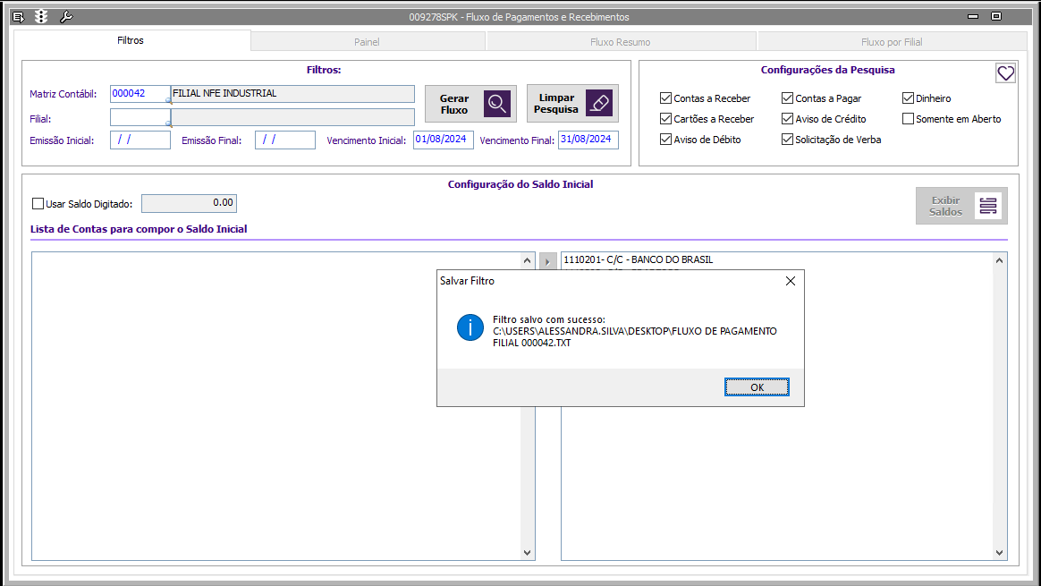

- Selecionando a opção Recuperar Filtros será aberto uma janela para localizar o arquivo salvo.
